Prénom : …………………………………………………………………………  Date : ………………………………………………………………………… | 6ème année  Éveil  Histoire | 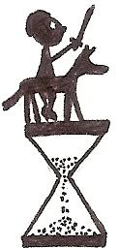 | H

 | Exposé sur un personnage historique

Chaque élève de la classe va réaliser un exposé sur un personnage historique, dont le nom est repris pour une rue ou une place de Bruxelles (ex : boulevard Général Jacques).

Cela nous permettra, comme dans tout exposé, de nous entrainer à synthétiser des informations, à les transmettre de façon agréable, complète et intéressante.
Mais nous en apprendrons également davantage sur l’histoire de notre ville et les personnalités dont nous parlons parfois sans nous en rendre compte…
De plus, il faudra, durant la présentation, utiliser des repères historiques et la ligne du temps, afin de s’exercer à structurer le temps, ce qui nous sera utile pour le CEB.

Le travail écrit sera entièrement effectué en classe.

Le vendredi 14 février, chaque élève remettra une synthèse écrite, qui sera notée en H.
Ce document lui sera rendu au plus tard le 21 février.
Il devra l’améliorer si nécessaire et l’étudier à domicile.
Les présentations orales (notées en SPE et H) auront lieu entre le 2 mars et le 3 avril.

CONSIGNES pour l’exposé oral

L’élève peut disposer d’un plan (aide-mémoire). Il n’aura pas de texte sous les yeux et ne pourra donc pas lire. Cela permettra de rendre son exposé plus attrayant.
Chaque présentation durera entre 5 et 10 minutes (= temps de parole).

Durant la présentation, l’élève doit :
- avoir au moins une grande image du personnage à afficher au tableau ;
- commencer par présenter brièvement le personnage (ex : Untel est un astronome suisse du 17ème siècle) ;
- situer le personnage sur une ligne du temps (soit celle affichée en classe, soit une autre apportée par l’élève, claire et visible de loin), préciser la période durant laquelle a vécu le personnage et situer sa vie par rapport à un événement important et/ou un autre personnage présenté par un camarade ;
- donner des explications biographiques détaillées sur le personnage : ses lieux et dates de vie et de décès, toute information utile pour comprendre ce qui l’a rendu célèbre (ex : Untel vivait dans une famille de passionnés par l’espace, il a donc suivi la même voie que ses parents ; à 10 ans, il a assisté à la chute d’une météorite et a décidé de faire des recherches sur le sujet) ;
- raconter l’événement principal qui a rendu ce personnage célèbre (en étant plus précis et complet que sur le document synthèse) ;
- être capable de répondre aux questions éventuelles des camarades et du professeur.

CONSIGNES pour la synthèse écrite (à remettre le 14 février)

Cette synthèse sera notée. Elle ne sera pas plus longue qu’une page A4 (une face).
Elle doit être correctement formulée et sans faute d’orthographe.
Elle sera réalisée proprement et présentée de façon très structurée.

Si l’élève souhaite que sa synthèse soit vérifiée par son enseignante avant de remettre la version définitive, il la lui présentera au plus tard le vendredi 7 février. Il la recevra le plutôt possible et les éventuelles modifications à y apporter y seront signalées.

Ce document doit contenir les informations suivantes :


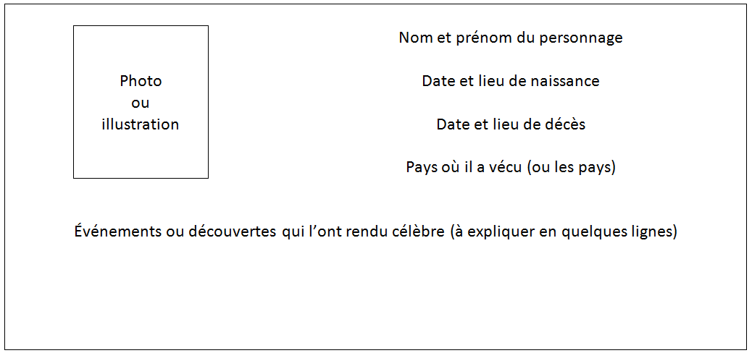

Comment faire un bon exposé ?

Un exposé, c’est quoi ?
Tout seul, à deux ou trois, tu vas présenter un sujet à la classe. Lorsque tu fais un exposé, c'est comme si tu devenais le professeur et expliquais une leçon à tes camarades. Vous parlerez pendant environ 10-15 minutes, en vous aidant d’une affiche que vous aurez préparée. Ensuite, peut-être que tes camarades poseront des questions. Tu pourras aussi apporter des choses que la classe pourra regarder, toucher, sentir, écouter ou gouter !

Étape 1 : d’abord, se documenter !
Cherche des informations sur ton sujet. Tu peux lire des livres ou des revues (adaptés à ton âge) en allant à la bibliothèque. Tu peux également chercher sur internet. Tu dois aussi chercher des images, des schémas, des dessins ou des photos qui sont en accord avec ton thème.

Étape 2 : faire un plan.
Tu ne peux pas raconter les choses dans n'importe quel ordre : choisis 3 ou 4 grands sujets pour ce que tu vas dire, et choisis l’ordre dans lequel tu vas en parler. N’essaie pas de dire tout : ce n’est pas possible ! Il faut choisir le plus important, et « jeter » tout le reste !

Comment choisir ce que tu vas dire ?
Choisis les informations les plus importantes. Choisis aussi les détails étonnants ou amusants, les choses qui t’ont impressionnées dans ce que tu as lu. Ils intéresseront surement tes camarades.

Étape 3 : préparer ce que tu vas dire.
Commence par t’entendre avec tes camarades pour décider de ce que chacun va dire. Vous devez tous parler un peu. Ensuite, rédige ton texte bien lisiblement sur une feuille. Tu pourras garder ta feuille à la main le jour de l’exposé.

Étape 4 : préparer l’affiche.
Écris au feutre le titre de l’exposé en lettres capitales de 4 ou 5 cm de haut. Tous ensemble, choisissez les photos, dessins ou schémas que vous voulez afficher. Décidez de la mise en page (où mettrez-vous le texte ? ou mettrez-vous les illustrations ?). Légendez toutes les illustrations. Décidez de ce que vous allez écrire sur l’affiche. Vous n’êtes pas obligés d’écrire tout ce que vous allez dire. N’écrivez que les choses les plus importantes. Pour mettre les textes sur l’affiche, vous pouvez les taper à l’ordinateur et les imprimer en choisissant une très grosse taille de police (taille 28 pour les titres et 18-20 pour les textes). Vous pouvez aussi les écrire à la main. Dans ce cas, écrivez-les d’abord sur des feuilles (feuilles de couleur claire par exemple) que vous collerez ensuite sur l’affiche. Ainsi, si ce n’est pas assez bien écrit, vous pourrez recommencer. Pensez à écrire soigneusement, gros, et bien droit. Il faut que l’on puisse lire l’affiche en se plaçant à 2-3 mètres du mur.

Étape 5 : s’entrainer.
Quand tu as fini, il faut te préparer. Apprends par cœur (ou presque) ce que tu auras à dire, pour pouvoir parler en regardant la classe, sans lire ton papier.

Le jour de l’exposé…
Parle bien fort, sans tourner le dos, pour que tout le monde entende et… c’est toi le professeur !
Veille à regarder tous les élèves !

Prénom : …………………………………………………………………………  Date : ………………………………………………………………………… | 6ème année  Éveil  Histoire |  | H

 | Exposé sur un personnage historique (ex.noté)

Critères de réussite pour la synthèse écrite

Ponctualité : document remise à la date exigée (14 février maximum) | 1
Respect des consignes de présentation : une page, photo,  carte d’identité et texte en deux « blocs » distincts | 1
Formulation générale et vocabulaire : personnels et adaptés aux élèves de la classe  (ne jamais reprendre tel quel un texte vu sur internet ou dans un livre !) | 2
Carte d’identité : correctement formulée, présentée comme demandé | 1
Carte d’identité complète : nom, dates et lieux de naissance et décès, lieu(x) de vie | 1
Carte d’identité : contenu correct (1 point en moins par erreur et oubli important) | 4
Texte : sous forme de phrases complètes, correctes et bien formulées | 2
Texte complet : tout élément menant à la célébrité du personnage est exposé | 3
Texte clair : les termes trop compliqués sont expliqués brièvement | 1
Texte logique et compréhensible : chronologie, sens global | 3
Orthographe correcte (moins de deux erreurs) | 1
TOTAL (histoire) | 20

Critères de réussite pour l’exposé

Timing : suffisant, ni trop bref ni trop long (assez pour donner un aperçu complet) | 1
Image et/ou panneau : affichage au tableau d’une photo du personnage grande  et bien visible, présentation soignée | 1
Ligne du temps : précision de la période, situation sur la ligne du temps et  par rapport à un événement/personnage | 3
Contenu : présentation brève avant d’entrer dans le vif du sujet | 1
Contenu : lieux et dates de naissance et décès, lieux de vie | 1
Contenu : informations bibliographiques sur ce qui a mené le personnage à ses  actions célèbres (enfance, …) | 2
Contenu : sa ou ses actions importantes, l’ayant rendu célèbre, sont assez  expliquées et formulées clairement | 4
Contenu : clarté chronologique des informations données lors de l’exposé | 3
Contenu : exactitude des renseignements exprimés oralement | 2
Connaissance : utilisation adéquate du plan (ou texte très bien connu sans plan) | 1
Connaissance : capacité à répondre aux questions | 1
TOTAL (histoire) | 20
Formulation : correcte, éviter les erreurs de français | 2
Formulation et vocabulaire : adaptés au public (expliquer les mots compliqués) | 2
Débit : fluidité, vitesse correcte (ni trop rapide, ni trop lente, pas de « euh ») | 2
Volume et intonation : ni trop bas ni trop fort, exposé rendu attrayant par la  façon de parler, tons variés, … | 2
Regard et placement : « balayer » le public, se mettre à côté des images, éviter  les mouvements parasites, … | 1
Aisance face à son public : gestion de son stress, éviter les soupirs, etc. | 1
TOTAL (savoir parler) | 10

Alyssia | Rue Léopold | Mardi 31 mars | Jeudi 5 mars =  Noshin (saint Nicolas)  Iseult (Newton)  Vendredi 6 mars =  Tessa (Gutenberg)  Lundi 9 mars =  Elodie (Marnix)  Hugo (Ambiorix)  Mardi 10 mars =  Elina (De Crayer)  Maryssa (Charlemagne)  Vendredi 13 mars =  Maïssae (De Brouckère)  Lundi 16 mars =  Tonny (Louise)  Malo (Livingstone)  Mardi 17 mars =  Scander (Albert II)  Nelly (Van Eyck)  Lundi 23 mars =  Kalin (Fulton)  Safia (Baron Horta)  Mardi 24 mars =  Camille (Lacaille)  Mercredi 25 mars =  Loriana (Luther)  Jeudi 26 mars =  Juno (Leys)  Elize (Breughel)  Vendredi 27 mars =  Charlotte (saint Michel)  Lundi 30 mars =  David (Leonardo da Vinci)  Arielle (Robert Schuman)  Mardi 31 mars =  Alyssia (Léopold)
Arielle | Rondpoint Robert Schuman | Lundi 30 mars
Camille | Rue Lacaille | Mardi 24 mars
Charlotte | Rue Saint-Michel | Vendredi 27 mars
David | Rue Leonardo da Vinci | Lundi 30 mars
Elina | Rue De Crayer | Mardi 10 mars
Elize | Rue Breughel | Jeudi 26 mars
Elodie | Avenue Marnix | Lundi 9 mars
Hugo | Square Ambiorix | Lundi 9 mars
Iseult | Rue Newton | Jeudi 5 mars
Juno | Rue Leys | Jeudi 26 mars
Kalin | Rue Fulton | Lundi 23 mars
Loriana | Rue Luther | Mercredi 25 mars
Maïssae | Place De Brouckère | Vendredi 13 mars
Malo | Avenue Livingstone | Lundi 16 mars
Maryssa | Boulevard Charlemagne | Mardi 10 mars
Nelly | Rue Van Eyck | Mardi 17 mars
Noshin | Impasse Saint-Nicolas | Jeudi 5 mars
Safia | Rue Baron Horta | Lundi 23 mars
Scander | Boulevard du roi Albert II | Mardi 17 mars
Tessa | Square Gutenberg | Vendredi 6 mars
Tonny | Avenue Louise | Lundi 16 mars

